育成エリートTEAM選手募集
この度、クリエイトテニスアカデミーでは未来のテニスシーンで活躍する育成エリートTEAMメンバーを募集します！このTEAMはトライアウトのテストを行い、合格者のみで形成されるTEAMです。
より高いレベルの中で切磋琢磨し合い、質の高いTraining Programを手に入れてみませんか！？
【実施日】10月18日（日）16時半〜18時半
【テスト内容】①トレーナーによるフィールドテスト及び察知、反応、初動動作、RUN、巧みさ等
②Junior選手〜Pro選手を指導するクリエイトテニスアカデミーcoachによる
テニススキルテスト
【開催場所】クリエイトテニスアカデミー 神奈川県相模原市南区下溝2691-1
【申し込み方法】クリエイトTAホームページ c-reate.net ➡お問い合わせはこちら（水色）をクリック➡以下必要事項としてご記入の上送信下さい。
①育成エリートテスト②受講者氏名、学年、年齢③住所④連絡先（電話番号・📧mail）
受付後返信致しますので受信できる状態でお待ち下さい。
【参加資格】スクスクのっぽくん10歳以下 優勝者
スクスクのっぽくん12歳以下 優勝者・準優勝者
JOP大会10歳以下 優勝者

【参加費用】\3,500(税込み)
ジュニアからプロ選手までを指導しているコーチとトレーナーが、将来性を考慮して様々な能力テストを行います。数々のジュニアトップ選手（ナショナルメンバー）PRO選手を輩出しております！！
※後日、参加者全員に能力チャート表（今後伸ばす必要のある課題）をメールにて添付致します。
合格者には合格通知から1ヶ月以内の入会手続きを済まされた場合、ご入会時に必要な入会金、登録料を免除致します。※但し一年未満で退会した場合は退会時にお支払い頂きます。
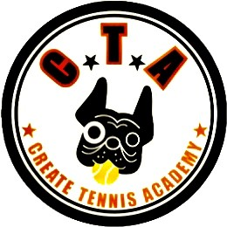 クリエイトTA

